并行计算实验设计文档

实验项目名称 综合应用

姓名 蒋慧斐
班级 计科3班
学号 11120446

自我评价 更深的理解了MPI的函数和程序设计

教师评语
成绩

北京交通大学计算机与信息技术学院

[实验目的]
通过综合应用各种的MPI函数来解决一个比较实际的问题从而对MPI的并行编程有一个更加深入的理解。
[实验环境]
“蜂鸟”高性能集群系统（Linux+MPI+gcc compiler），使用putty方式登录202.112.147.70，用户名/密码：mpitest/mpitest
[实验过程]
- MPI程序如下：（文件名为mytry2.c）
#include "mpi.h"
#include <stdio.h>
#include <math.h>

double f(double a)
{
return (4.0 / (1.0 + a*a));
}

void main(int argc, char *argv[])
{
int done = 0, n, myid, numprocs, i;
double PI25DT = 3.141592653589793238462643;
double mypi, pi, h, sum, x;
double startwtime, endwtime;
int namelen;
char processor_name[MPI_MAX_PROCESSOR_NAME];

MPI_Init(&argc,&argv);
MPI_Comm_size(MPI_COMM_WORLD,&numprocs);
MPI_Comm_rank(MPI_COMM_WORLD,&myid);
MPI_Get_processor_name(processor_name,&namelen);

fflush(stderr);//刷新标准输入缓冲区，将输入缓冲区里的东西丢弃

n = 0;
while (!done)
{
if (myid == 0)
{
printf("Please give N= ");
fflush(stdout);//刷新标准输出缓冲区，把输出缓冲区里的东西强制打印到标准输出设备上.在单进程程序中作业不大，但在多进程程序中很有用，程序的输出内容一般不会立即输出，而是在程序结束后在输出。而fflush(sthout)会强制每次printf ()都立即显示在标准输出设备上。
scanf("%d",&n);
startwtime = MPI_Wtime();//进程已经执行过的时间，以秒为单位，双精度
}
MPI_Bcast(&n, 1, MPI_INT, 0, MPI_COMM_WORLD);
if (n == 0)
done = 1;
else
{
h = 1.0 / (double) n;
sum = 0.0;
for (i = myid + 1; i <= n; i += numprocs)
{
x = h * ((double)i - 0.5);
sum += f(x);
}//每个进程执行间隔的相加
mypi = h * sum;
MPI_Reduce(&mypi, &pi, 1, MPI_DOUBLE, MPI_SUM, 0, MPI_COMM_WORLD);//归约
if (myid == 0)
{
printf("pi is approximately %.16f, Error is %.16f\n",
pi, fabs(pi - PI25DT));
endwtime = MPI_Wtime();
printf("wall clock time = %f\n", endwtime-startwtime);
}
}
}
MPI_Finalize();
}
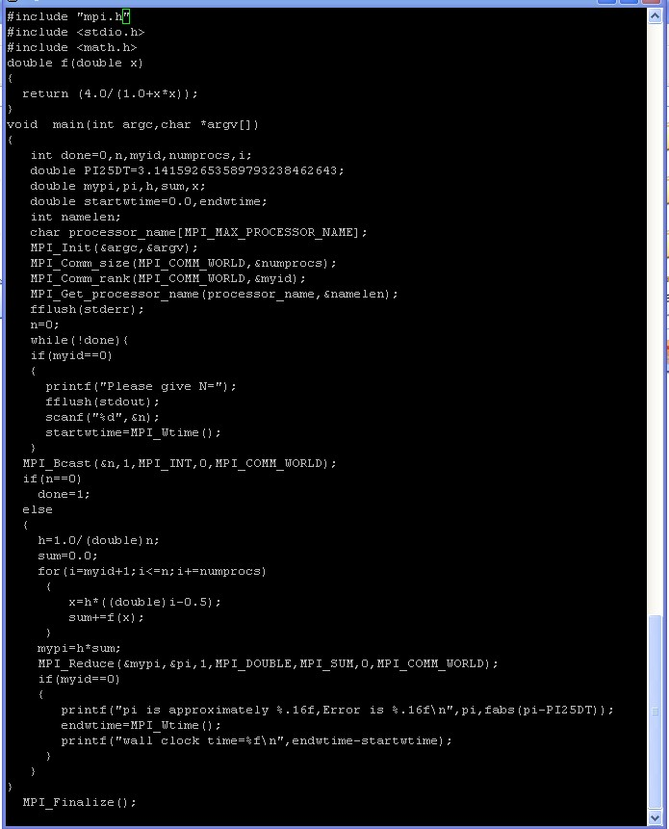

[实验结果]
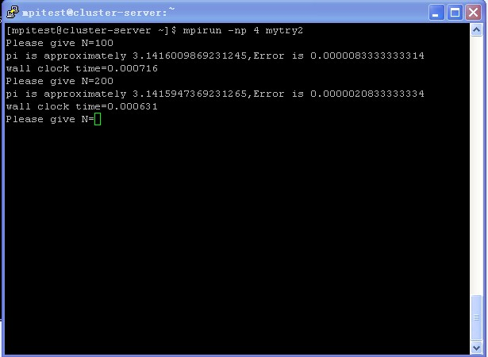
从结果中我们可以看到N越大，误差越小
[实验体会]
在这次实验中，我学习了MPI_Reduce归约函数，s MPI_Wtime()时间函数，fflush(stderr)和fflush(stdout)的使用。
最开始的主程序体前段，我有加fprintf(stderr,"Hello World! Process %d of %d on %s\n",myid, numprocs, processor_name)；的语句，后来运行后发现这句话没有意义，还会出现打印语句中穿插Please give N=，删除该fprint之后，就直接提示输入N了。
进一步理解了多进程程序运行的机制。
在这个程序中需要分析计算圆周率的计算方法，通过PCMA并行程序设计方法设计并行算法，运用聚合通信设计并行方案，最后编程实现。
i的取值范围（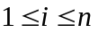)，涉及到 n 个f(x_{i})/n的计算；将 n 个f(x_{i})/n的计算，分配给 np 个进程去做；在分配中要注意平均分配，保证负载均衡；具体是每个进程处理的计算间隔为np,这样使每个进程做完[n/np]+1 个f(x_{i})/n计算，并局部求和；最后把所有计算（局部求和）结果求和归约到0号进程。

